Алгоритм действия на платформе «Работа в России»
https://trudvsem.ru/target-education/search

1. Зарегистрироваться на платформе
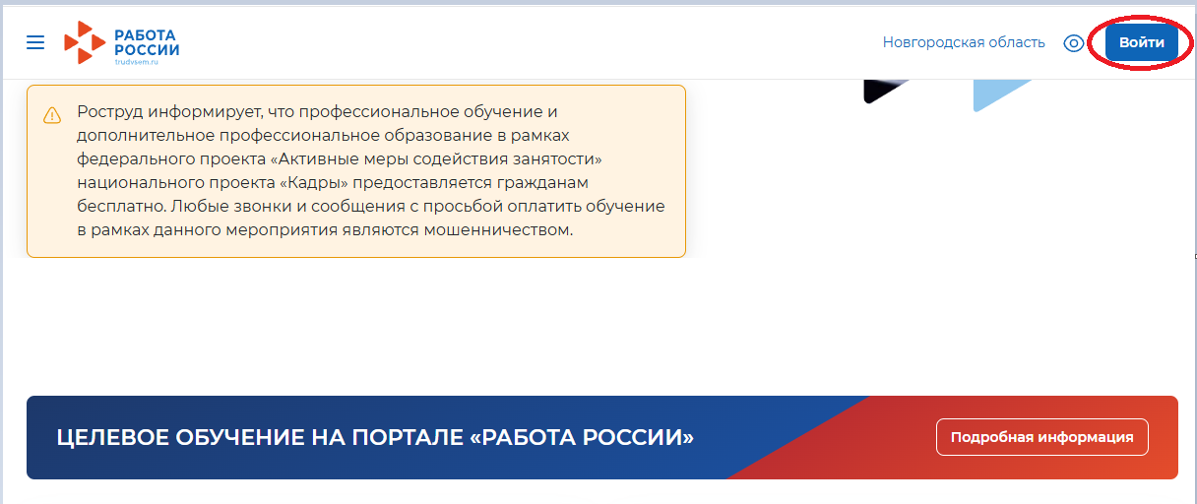

2. Зайти во вкладку о подробной информации по целевому обучению
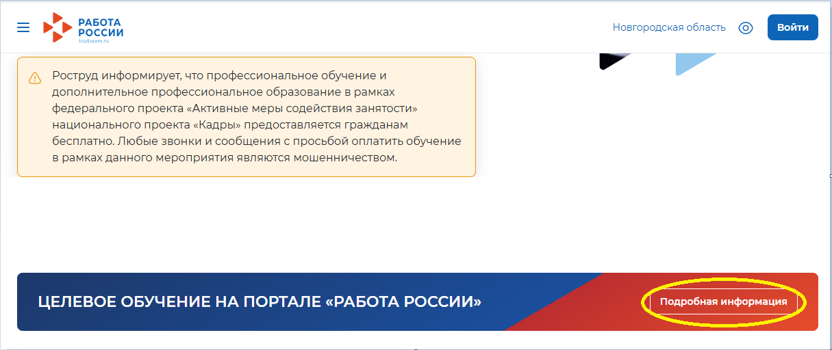

3. В поиске предложения открыть фильтр
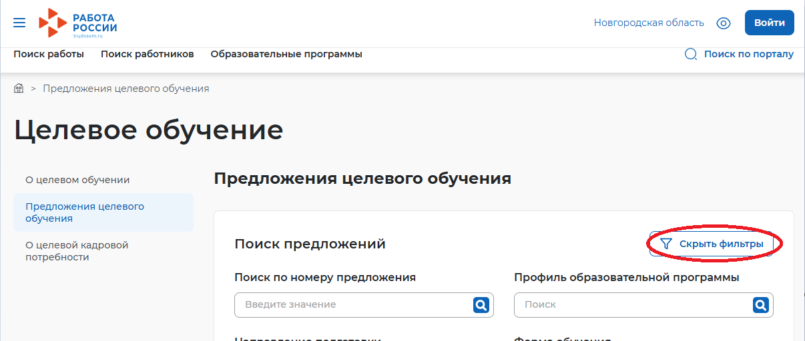

4. Выбрать учебное заведение
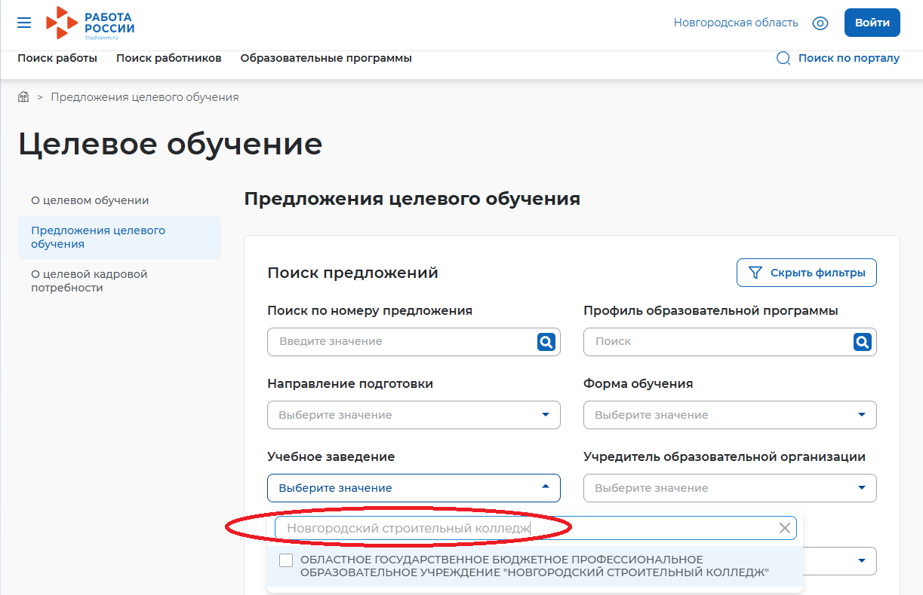

5. Подтвердить выбор учебного заведения
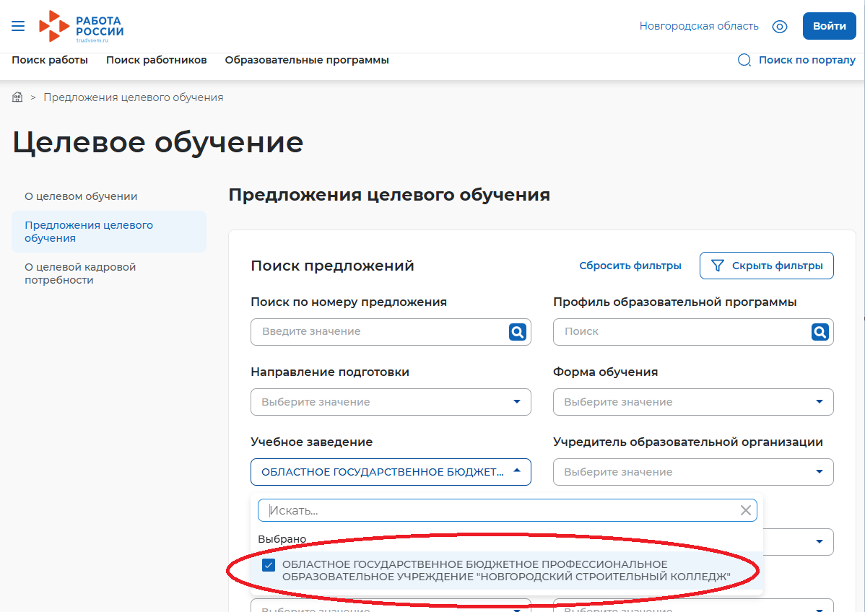

6. Выбрать тип предложения
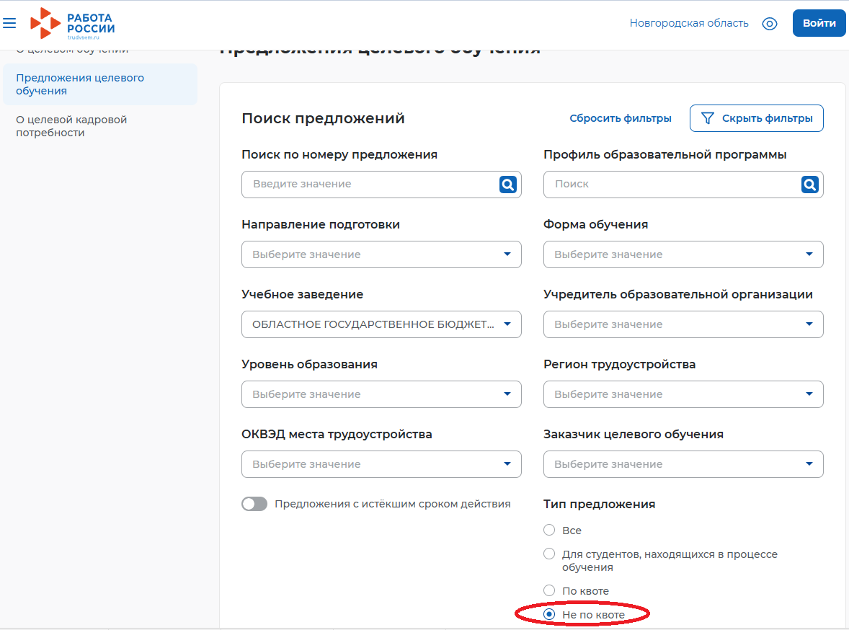

7. Из размещенных предложений выбрать которое подходит Вам.
